 |  | 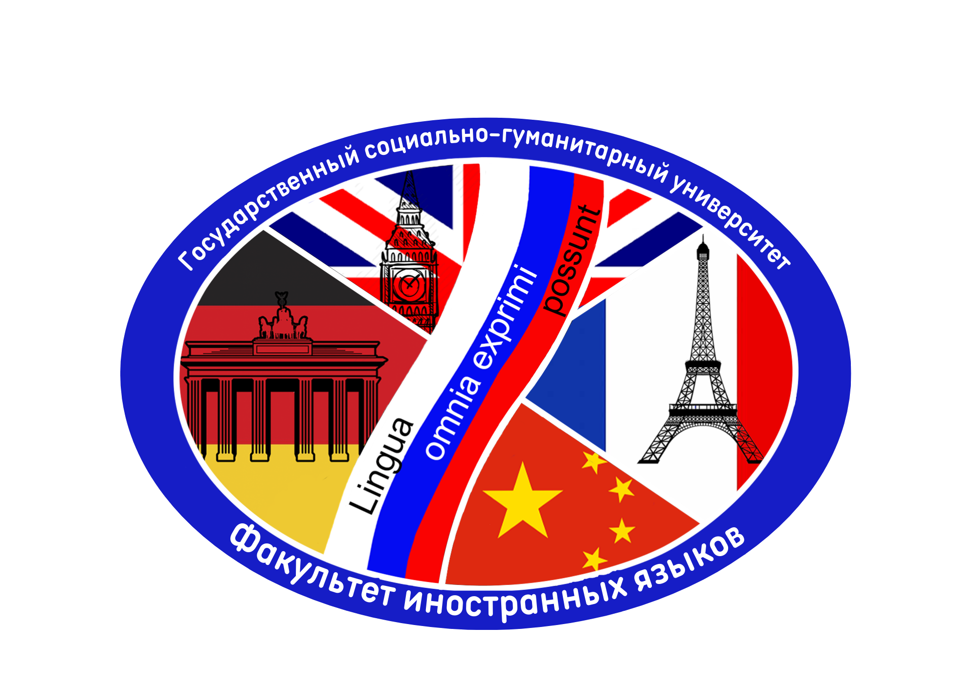
Отчет о проведении онлайн-олимпиады по страноведению
англоязычных стран
Countries and Cultures in Close-Up
5-9 апреля 2022 года на факультете иностранных языков ГОУ ВО МО «ГСГУ» прошла онлайн - олимпиада по страноведению англоязычных стран, в которой приняли участие 125 студентов 1-4 курсов ФИЯ ГСГУ.
Онлайн-тест множественного выбора, составленный зав. кафедрой лингвистики и межкультурной коммуникации ФИЯ ГСГУ С.А. Резцовой и доцентом кафедры германо-романских языков и методики их преподавания ФИЯ ГСГУ Ю.Ю. Онищенко, позволил проверить знания современного обучающегося по культуре, истории, географии, политике Великобритании, США, Канады, Австралии и Новой Зеландии.
Наивысшие баллы получили:
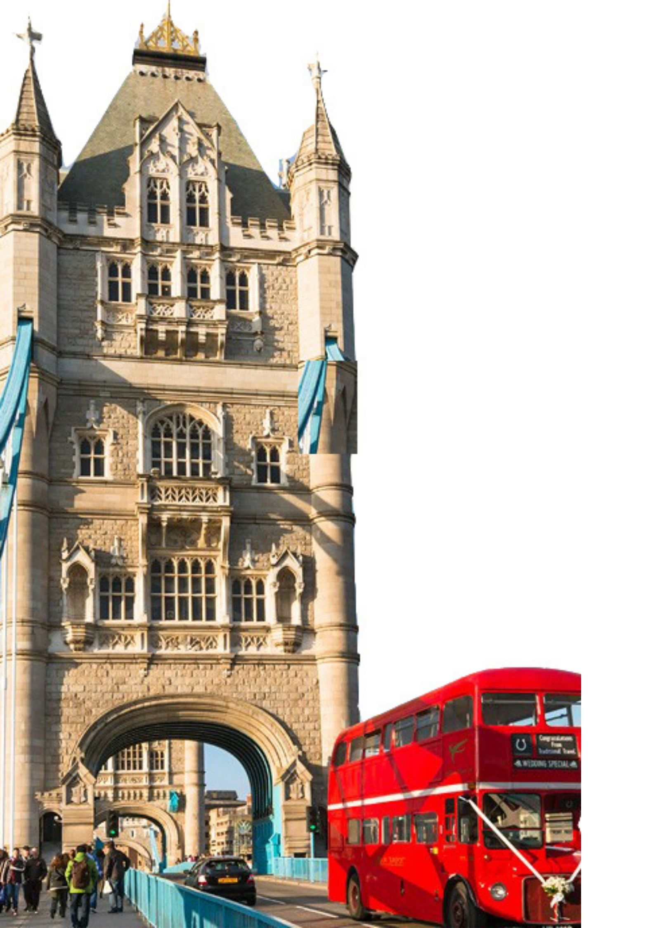
Диплом I степени
- Клиновицкая Елизавета Андреевна (группа 21ПП-о-11) – 90 баллов.
Диплом II степени
- Косухина Валерия Валерьевна (группа 19ПП-о-32) – 89 баллов;
- Николаева Александра Витальевна (группа 19ИА-о-31) – 89 баллов.
Диплом III степени
- Смирнова Дарья Александровна (группа 18ПП-о-41) – 87 баллов.

Поздравляем победителей!
Благодарим всех участников за интерес, проявленный к нашей олимпиаде!

 |  |  | 
Результаты онлайн-олимпиады по страноведению
англоязычных стран
Countries and Cultures in Close-Up

ФИО | Группа | Результат
Клиновицкая Елизавета Андреевна | 21ПП-о-11 | 90  1 место
Косухина Валерия Валерьевна | 19ПП-о-32 | 89  2 место
Николаева Александра Витальевна | 19ИА-о-31 | 89  2 место
Смирнова Дарья Александровна | 18ПП-о-41 | 87  3 место
Качнов Федор Михайлович | 19ИА-о-31 | 86
Мясникова Юлия Игоревна | 19ИА-о-31 | 86
Пыльнова Виктория Геннадьевна | 19ИА-о-31 | 86
Давыдова Юлия Сергеевна | 19ИА-о-31 | 85
Охманюк Татьяна Юрьевна | 19ИА-о-31 | 85
Семизвонкина Наталья Владимировна | 21АФ-о-11 | 85
Аладышкина Влада Сергеевна | 19ИА-о-31 | 84
Кочкина Анастасия Сергеевна | 21ПП-о-11 | 84
Кучер Егор Вячеславович | 21ПП-о-11 | 84
Луценко Екатерина Андреевна | 19ИА-о-31 | 84
Дудина Алена Андреевна | 19ИА-о-31 | 83
Кузьмина Татьяна Витальевна | 19ИА-о-31 | 82
Кадиева Камилла Магомедкадиевна | 19ПП-о-32 | 81
Харитонова Ольга Ивановна | 19ПП-о-31 | 81
Бурцева Мария Владимировна | 19ИА-о-31 | 80
Глазкова Алина Владимировна | 21ПП-о-11 | 80
Некрасова Мария Руслановна | 19ПП-о-31 | 80
Чижикова Софья Константиновна | 19ИА-о-31 | 79
Старостина Анна Дмитриевна | 21ПП-о-12 | 78
Бакланова Екатерина Александровна | 21пп-о-11 | 77
Каняхина Дарья Вячеславовна | 19ИА-о-31 | 77
Трифонова Алина Александровна | 21АН-о-11 | 77
Терехина Дарья Александровна | 19ИА-о-31 | 74
Федорова Александра Владимировна | 21ПП-о-12 | 72
Кочеткова Ирина Вячеславовна | 21ПП-о-11 | 71
Креслова Анастасия Алексеевна | 21АК-о-11 | 71
Хасанова Полина Ренатовна | 21АФ-о-11 | 71
Кубрак Елизавета Андреевна | 19ИА-о-31 | 70
Нивина Алина Денисовна | 21ПП-о-11 | 70
Платонова Анастасия Сергеевна | 21АН-о-11 | 70
Евсюкова Валерия Алексеевна | 21ПП-о-11 | 69
Симонова Ксения Романовна | 21АН-о-11 | 69
Виктория Романовна Нечаева | 19ИА-о-31 | 68
Корчагина Эвелина Алексеевна | 19ИА-о-31 | 68
Ледовская Екатерина Андреевна | 19ИА-о-31 | 68
Медяник Анастасия Дмитриевна | 19ИА-о-31 | 68
Пылаева Вероника Алексеевна | 21АФ-о-11 | 68
Романова Анастасия Александровна | 21ПП-о-11 | 68
Чернышева Ульяна Сергеевна | 21ПП-о-12 | 68
Галкина Полина Петровна | 19ИА-о-31 | 67
Лихачева Ольга Алексеевна | 21ПП-о-11 | 67
Ризнык Софья Владимировна | 19ИА-о-31 | 67
Прохоров Павел Михайлович | 21АН-о-11 | 66
Алехина Милена Александровна | 21ПП-о-11 | 65
Зазульская Елизавета Александровна | 21АФ-о-11 | 65
Шувалова Екатерина Александровна | 19ИА-о-31 | 65
Овсянникова Анастасия Дмитриевна | 21АН-о-11 | 63
Стеняева Мария Вадимовна | 21АФ-о-11 | 63
Цыганкова Любовь Андреевна | 21АФ-о-11 | 63
Боярская Екатерина Александровна | 21АК-о-11 | 62
Диана Александровна Черненко | 21ПП-о-12 | 62
Тонких Анастасия Александровна | 21ПП-о-12 | 62
Шуктаева Татьяна Владимировна | 21АН-о-11 | 62
Елизарова Ангелина Сергеевна | 19ИА-о-31 | 61
Фокеева Мария Геннадьевна | 21ПП-о-12 | 61
Никитина Кристина Сергеевна | 19ИА-о-31 | 60
Викулова Арина Дмитриевна | 21АФ-о-11 | 59
Литвинова Екатерина Александровна | 21ПП-о-11 | 59
Олешкевич Дарья Романовна | 21АФ-о-11 | 59
Абдулова Наталья Игоревна | 19ИА-о-31 | 58
Бичикова Арина Игоревна | 21ПП-о-11 | 58
Таненкова Анастасия Сергеевна | 21ПП-о-12 | 58
Афонькина Алина Дмитриевна | 21АН-о-11 | 57
Распопова Дарья Денисовна | 19ПП-о-32 | 56
Жиганшина Анастасия Денисовна | 21АН-о-11 | 55
Заболотская Екатерина Алексеевна | 19ИА-о-31 | 55
Клинкова Анастасия Сергеевна | 18ПП-о-41 | 55
Печенкин Владислав Вячеславович | 21АК-о-11 | 55
Галашева Екатерина Романовна | 19ПП-о-32 | 54
Крученок Полина Яновна | 21АК-о-11 | 54
Абушаева Лада Александровна | 21АФ-о-11 | 52
Трушкина Мария Александровна | 21АК-о-11 | 52
Штапкина Анастасия Алексеевна | 21АН-о-11 | 51
Абдулхайрова Анастасия Панжиевна | 21АК-о-11 | 50
Фомина Олеся Алексеевна | 19ИА-о-31 | 50
Смоян Анна Юровна | 21АН-о-11 | 47
Зубачев Егор Вадимович | 19ПП-о-32 | 46
Кужелев Олег Олегович | 19ИА-о-31 | 46
Кеткина Виктория Викторовна | 21ПП-о-11 | 45
Дворецкая Полина Дмитриевна | 21ПП-о-11 | 45
Потапова Светлана Александровна | 21АН-о-11 | 45
Проскуряков Дмитрий Владимирович | 19ИА-о-31 | 44
Помыткина Кристина Евгеньевна | 19ПП-о-32 | 44
Степанова Дарья Андреевна | 21АН-о-11 | 44
Михайлова Елизавета Артёмовна | 21АФ-о-11 | 43
Шмелев Кирилл Евгеньевич | 21ПП-о-12 | 43
Береснева Дарья Александровна | 21ПП-о-11 | 41
Толпыгина Анна Дмитриевна | 21-АФ-о-11 | 41
Яковлева Александра Дмитриевна | 21ПП-о-12 | 40
Драгонин Дмитрий Павлович | 19ИА-о-31 | 40
Селюков Никита Сергеевич | 18ИА-о-41 | 39
Скрыпников Михаил Юрьевич | 21АН-о-11 | 39
Ведерникова Антонина Алексеевна | 18ПП-о-41 | 36
Катюрина Дарья Олеговна | 21АК-о-11 | 36
Савельева Анастасия Дмитриевна | 21АФ-о-11 | 36
Спиридонова Нина Алексеевна | 21АФ-о-11 | 36
Фёдорова Владлена Дмитриевна | 21ПП-о-12 | 36
Белов Денис Сергеевич | 19ИА-о-31 | 35
Ибрагимова Фируза Гафуржановна | 21ПП-о-11 | 35
Сюбаев Артём Александрович | 21АФ-о-11 | 35
Печеникина Полина Владимировна | 21АН-о-11 | 33
Лаганов Роман Александрович | 21АФ-о-11 | 32
Попова Ирина Александровна | 19ИА-о-31 | 32
Хохлова Полина Николаевна | 21ПП-о-12 | 32
Зайцев Никита Валерьевич | 21АК-о-11 | 31
Пемурова Амалия Александровна | 21АН-о-11 | 31
Соловьёва Полина Ильинична | 21АФ-о-11 | 31
Шлыков Илья Алексеевич | 19ПП-о-32 | 31
Курганова Ксения Михайловна | 21АН-о-11 | 29
Сонина Екатерина Игоревна | 21АН-о-11 | 29
Орлова Марина Максимовна | 21АФ-о-11 | 28
Шереметева Елизавета Павловна | 21АК-о-11 | 28
Плаксин Артем Плаксин | 21ПП о 11 | 27
Матюнькин Никита Олегович | 21АК-о-11 | 25
Глухов Никита Сергеевич | 21АК-о-11 | 24
Подогов Александр | 21ПП-о-11 | 24
Акрачков Павел Борисович | 21АФ-о-11 | 23
Галицина Дарья Михайловна | 19ИА-о-31 | 23
Князева Елизавета Сергеевна | 21АН-о-11 | 23
Киселева Василиса Алексеевна | 19ПП-о-32 | 9
Скоромнова Анастасия Алексеевна | 21АН-о-11 | 2

